第十章\_DNA非卷积视觉技术

定义：**非卷积腐蚀视觉，一般指在不采用卷积内核进行图片低速计算的方式下，图片每个像素仅仅做一次遍历来模拟酸碱腐蚀肽展公式计算，目的是 达到人肉眼观测不到而又难以辨认的色阶群进行观察拉伸。用于极速图片观测识别领域。**

定义人 罗瑶光

**[DNA催化视觉计算](https://www.zhihu.com/zvideo/1334828326763479040" \t "_blank)**

[[https://pic1.zhimg.com/v2-5c3a6e98703d2113a93f61a0f659a335_s.jpg?source=12a79843](https://www.zhihu.com/zvideo/1334828326763479040)](https://www.zhihu.com/zvideo/1334828326763479040" \t "_blank)

[Alkaid 罗瑶光的视频](https://www.zhihu.com/zvideo/1334828326763479040" \t "_blank)

[· 11 播放](https://www.zhihu.com/zvideo/1334828326763479040" \t "_blank)

测试原图来自医学教材

**DNA非卷积视觉技术原理**

1 DNA非卷积视觉技术将图片像素0~255的区间捕获后，进行元基进制变换，产生了离散色阶。

2 这个色阶，与之前像素亮度色阶完全不对称，利用这一点不对称，可以将邻近像素差不大的像素团进行颜色差 的拉伸。

3 颜色差 的拉伸方式 为 有系统的 10进制色 变换为 元基色 进行固定的 酸碱 更换。实践观测后发现价值巨大。

**DNA非卷积视觉技术原理**

1 DNA非卷积视觉技术将图片像素0~255的区间捕获后，进行元基进制变换，产生了离散色阶，

2 这个色阶，与之前像素亮度色阶完全不对称，利用这一点不对称，可以将邻近像素差不大的像素团进行颜色差 的拉伸。

3 颜色差 的拉伸方式 为 有系统的 10进制色 变换为 元基色 进行固定的 酸碱 更换。实践后发现价值巨大。

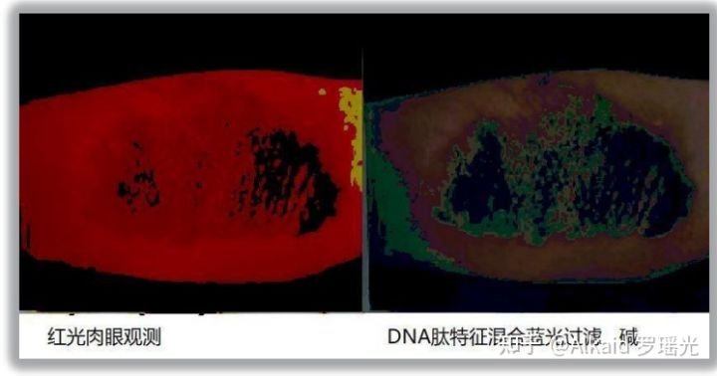测试原图来自医学教材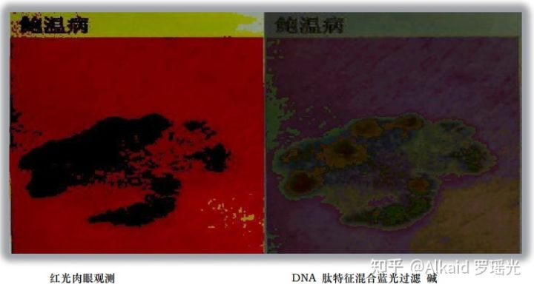测试原图来自医学教材

**肽腐蚀，**

1 DNA非卷积视觉 用元基的酸碱变化规律定义为肽腐蚀。refer page 723

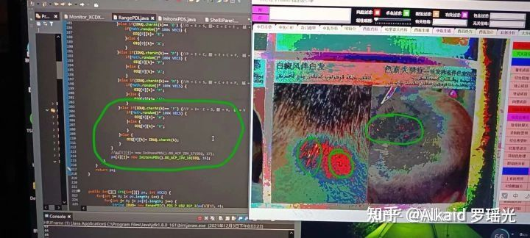测试原图来自医学教材

2 DNA非卷积视觉的肽腐蚀 需要将10进制数字变换成生化进制数值。refer page 724

3 DNA非卷积视觉的肽腐蚀观测体征体现在颜色区间上。refer page 735 ，742

4 DNA非卷积视觉的肽腐蚀浓度用概率百分比来标识。refer page 756 monitor.fac x y..

/\* 不在此章移出去

**肽钥匙，**

1 DNA非卷积视觉的肽钥匙采用化学的 酸酚酮酯 醇酶酰醚 来做钥匙

2 DNA非卷积视觉的肽钥匙按CNO比例和活性来罗盘归纳

3 DNA非卷积视觉的肽钥匙通过罗盘的方位和活性确定其语义属性

4 DNA非卷积视觉的肽钥匙具备双元 生化语义无理级价值。

**肽活性表达，**

1 DNA非卷积视觉的肽元基有化学活性归纳

2 DNA非卷积视觉的肽元基有方位语义归纳

3 DNA非卷积视觉的肽元基有活性归纳

\*/

**元基的视觉叠加与表达方式，**

1 视觉流计算。refer page 756

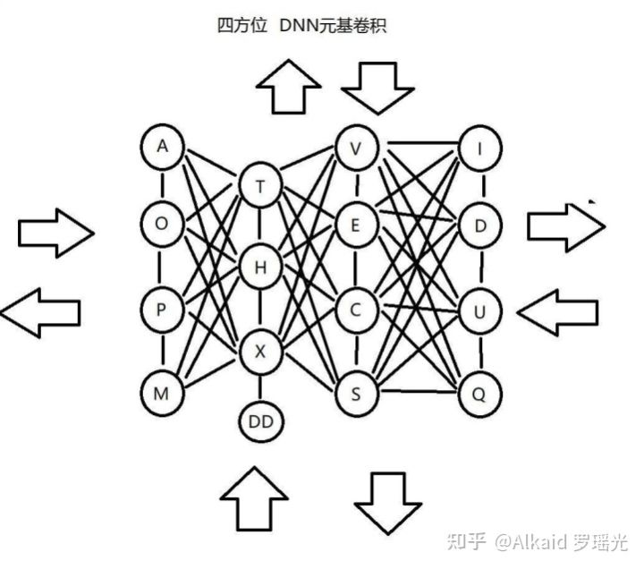

2 animation动画。refer page 744

3 颜色的腐蚀精度调节。refer page 757

4 肽展公式的应用。refer page 723

**时序视觉模拟机，**

1 线性神经网络卷积计算 。refer page 772

2 卷积计算的方式。refer page 773

3 非卷积视觉的应用。refer page 756

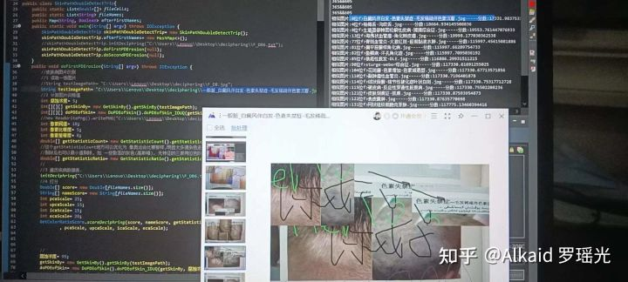图片识别应用，测试原图来自医学教材

**费洛蒙的计算方式，**

1 CNN卷积元基PDC扩展。refer page 774

2 邻近元基PDC代谢 共同基。refer page 774

3 PDC链结构rotation。refer page 774

4 丝化散开与腐蚀。refer page 775

（**下图的丝化是元基的概率组合的归纳如矩阵的新陈代谢模拟发散。不是肽展公式PDS丝化过程。下图的1和2，作者认为是一种比较合乎情理的又具有代表性的概率矩阵组合归纳。罗瑶光补充20220307）**

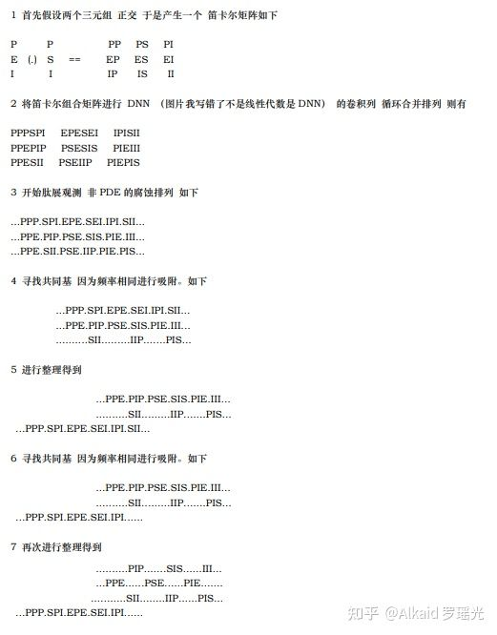罗瑶光的费洛蒙计算发散

**应用**

1 舌诊观测应用。refer page 736

2 骨CT观测应用。refer page 735

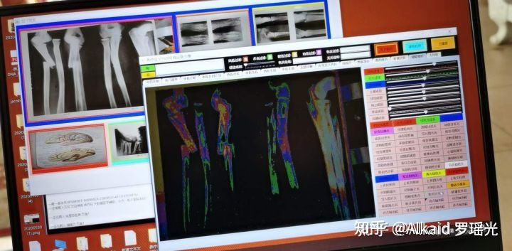测试原图来自医学教材

3 皮肤病观测应用。refer page 下册156，下册157

测试原图来自医学教材

4 图片读脏 应用逻辑

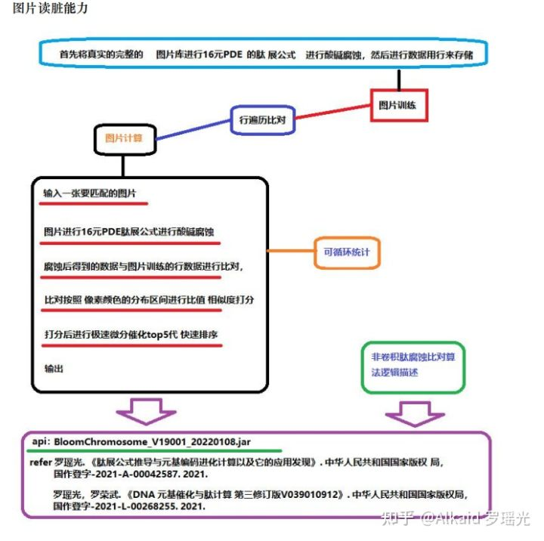

**章节的著作权文件列表：**

1.罗瑶光. 《Java数据分析算法引擎系统 V1.0.0》. 中华人民共和国国家版权局，软著登字第4584594号. 2014.

2.罗瑶光. 《数据预测引擎系统 V1.0.0》. 中华人民共和国国家版权局，软著登字第5447819号. 2020.

3.罗瑶光，罗荣武. 《类人DNA与 神经元基于催化算子映射编码方式 V\_1.2.2》. 中华人民共和国国家版权局，国作登字-2021-A-00097017. 2021.

4.罗瑶光. 《肽展公式推导与元基编码进化计算以及它的应用发现》. 中华人民共和国国家版权局，国作登字-2021-A-00042587. 2021.

5.罗瑶光. 《DNA催化与肽展计算和AOPM-TXH-VECS-IDUQ元基解码013026中文版本》. 中华人民共和国国家版权局，国作登字-2021-A-00042586. 2021.

6.罗瑶光，罗荣武. 《DNA元基催化与肽计算第二卷养疗经应用研究20210305》. 中华人民共和国国家版权局，国作登字-2021-L-00103660. 2021.

7.罗瑶光，罗荣武. 《DNA 元基催化与肽计算 第三修订版V039010912》. 中华人民共和国国家版权局，国作登字-2021-L-00268255. 2021.

8.类人数据生命的DNA计算思想 Github [引用日期2020-03-05] [https://github.com/yaoguangluo/Deta\_Resource](https://link.zhihu.com/?target=https%3A//github.com/yaoguangluo/Deta_Resource)

9.罗瑶光，罗荣武. 《DNA元基催化与肽计算 第四修订版 V00919》. 中华人民共和国国家版权局，SD-2022Z11L0025809. 2022.

**文件资源**

1 jar： [https://github.com/yaoguangluo/ChromosomeDNA/blob/main/BloomChromosome\_V19001\_20220108.jar](https://link.zhihu.com/?target=https%3A//github.com/yaoguangluo/ChromosomeDNA/blob/main/BloomChromosome_V19001_20220108.jar)

2 book 《DNA元基催化与肽计算 第四修订版 V00919》上下册

[https://github.com/yaoguangluo/ChromosomeDNA/tree/main/元基催化与肽计算第四修订版本整理](https://link.zhihu.com/?target=https%3A//github.com/yaoguangluo/ChromosomeDNA/tree/main/%25E5%2585%2583%25E5%259F%25BA%25E5%2582%25AC%25E5%258C%2596%25E4%25B8%258E%25E8%2582%25BD%25E8%25AE%25A1%25E7%25AE%2597%25E7%25AC%25AC%25E5%259B%259B%25E4%25BF%25AE%25E8%25AE%25A2%25E7%2589%2588%25E6%259C%25AC%25E6%2595%25B4%25E7%2590%2586)

3 函数在git的存储地址：demos

Github：[https://github.com/yaoguangluo/ChromosomeDNA/](https://link.zhihu.com/?target=https%3A//github.com/yaoguangluo/ChromosomeDNA/)

Coding：[公开仓库](https://link.zhihu.com/?target=https%3A//yaoguangluo.coding.net/public/YangLiaoJingHuaRuiJi/YangliaojingHuaruiji/)

Bitbucket：[Bitbucket](https://link.zhihu.com/?target=https%3A//bitbucket.org/luoyaoguang/yangliaojing/)

Gitee：[浏阳德塔软件开发有限公司GPL2.0开源大数据项目 (DetaChina) - Gitee.com](https://link.zhihu.com/?target=https%3A//gitee.com/DetaChina/)